ATA DE REGISTRO DE PREÇOS Nº 002/2021

Processo Licitatório nº.: 001/2021
Modalidade: Pregão Eletrônico nº.: 001/2021
Procedimento: Registro de Preços nº.: 001/2021
Fiscal da Ata de Registro de Preços: Correspondente a cada setor
Gestor da Ata de Registro de Preços: Correspondente a cada setor


Por esta Ata de Registro de Preços de fornecimento, que fazem entre si, de um lado o MUNICÍPIO DE PRESIDENTE OLEGÁRIO, pessoa jurídica de direito público, inscrito no CNPJ sob o nº 18.602.060/0001-40, sediado na Praça Doutor Castilho, nº 10, Centro, em Presidente Olegário – MG, neste ato representado pelo Prefeito Municipal, RHENYS DA SILVA CAMBRAIA, brasileiro, casado, Militar da Reserva; inscrito no CPF sob o nº 034.826.756-86 e Carteira de Identidade RG: MG7691864, residente e domiciliado na Rua Antônio Pereira de Araújo, 271, Dona Benta, CEP 38750-000, em Presidente Olegário/MG, doravante denominado CONTRATANTE, e de outro lado, a empresa PANIFICADORA E LANCHONETE KI PAO LTDA, pessoa jurídica, inscrita no CNPJ sob nº. 08.695.420/0001-41, situada na Rua Felisberto Fonseca, no Centro de Presidente Olegário/MG, 38750-000, neste ato REPRESENTADA por seu representante legal, a Sra. ABADIA TAVARES DE ANDRADE SOUSA inscrita no CPF nº. 040.251.416-55 e RG nº. MG-10.387.497, doravante denominada CONTRATADA, resolvem firmar a presente Ata, sob a regência das Leis Federais nº^{s} 8.666/93 e 10.520/2002, Decreto Municipal de nº. 1.091 de 13 de dezembro de 2018 e demais normas pertinentes, mediante as seguintes cláusulas e condições:
.
1. CLÁUSULA PRIMEIRA – DOS FUNDAMENTOS LEGAIS
  - A presente ata de registro de preços decorre do Processo Licitatório nº. 001/2021 por meio do Pregão Eletrônico nº. 001/2021 pelo procedimento de REGISTRO DE PREÇOS 001/2021 regido pelo disposto na Lei nº 10520 de 17/07/2002 e demais pertinentes.
  - Integram esta Ata de Registro de Preços, como se nela estivessem transcritos, o Termo de Referência do Edital de licitação e a Proposta Comercial apresentada pela CONTRATADA no Processo Licitatório correspondente.

2.1.O objeto da presente ata é o REGISTRO DE PREÇOS destinado a futura, eventual e parcelada, aquisição de pães de sal, pães sovado, biscoitos, salgados e pães de doce, para secretarias deste município.
2. CLÁUSULA SEGUNDA – DO OBJETO E SECRETARIAS REQUISITANTES
Secretaria Municipal de Saúde;
Gestor: Douglas Henrique da Silva Cambraia
Fiscal: Correspondente a cada setor

Secretaria Municipal de Educação, Cultura, Desportos e Turismo;
Gestor: Nilda Maria de Sousa Borges
Fiscal: Correspondente a cada setor

Secretaria Municipal de Assistência Social;
Gestor: Guilherme Alves e Silva
Fiscal: Correspondente a cada setor

Secretaria Municipal de Obras e Serviços Públicos;
Gestor: Gilmar Caetano da Silva
Fiscal: Correspondente a cada setor

Secretaria Municipal de Estradas e Transportes;
Gestor: Helio Rosa Maria Da Natividade
Fiscal: Correspondente a cada setor

Secretaria Municipal de Agricultura, Pecuária, Abastecimento e Meio Ambiente;
Gestor: Julio dos Reis Pereira
Fiscal: Correspondente a cada setor

3.1.São obrigações da CONTRATANTE:
3. CLÁUSULA TERCEIRA – DAS OBRIGAÇÕES DAS PARTES
    - Exigir o cumprimento de todas as obrigações assumidas pela Contratada, de acordo com as cláusulas contratuais e os termos de sua proposta;
    - Efetuar o pagamento em conformidade com a Cláusula Quarta deste instrumento.
    - Responsabilizar-se pela designação de servidor para recebimento e conferência dos produtos entregues pelas empresas contratadas.

São obrigações da CONTRATADA:
    - Cumprir fielmente esta Ata de Registro de Preços, executando-a sob sua inteira responsabilidade, vedada sua transferência a terceiros, total ou parcial;
    - Responsabilizar-se por todos os encargos que incidirem sobre a execução desta Ata;
    - Será de responsabilidade da contratada a perfeita execução do objeto desta Ata.
    - Providenciar a imediata correção das deficiências apontadas pela Contratante quanto ao fornecimento.
    - A contratada deverá se responsabilizar-se por todas as despesas diretas ou indiretas, tais como: remuneração dos funcionários, eventuais despesas com transportes, encargos sociais, fiscais, trabalhistas, previdenciários e de ordem de classe, indenizações por rescisões e quaisquer outras que forem devidas aos contratados, no desempenho do objeto ora licitado, ficando ainda, a Contratante, isenta de qualquer vínculo empregatício com os mesmos.
    - Manter, durante a vigência desta ata, todas as condições de habilitação e qualificação exigidas pela Lei n° 8.666/93.
4. CLÁUSULA QUARTA – DO PREÇO E DAS CONDIÇÕES DE PAGAMENTO
  - A presente ata de registro de preços tem o seu valor com o total de R$329.430,78 (trezentos e vinte e nove).

Item | Descrição | Quantidade | Unidade | Valor do Item | Valor Total
PANIFICADORA E LANCHONETE KI PAO LTDA
001 | BISCOITO DE POLVILHO AZEDO/TORRADINHO, PARA PACIENTES DA HEMODIÁLISE, PREPARADOS COM MATÉRIAS PRIMAS | 600 | KG | R$29,60 | R$17.760,00
002 | BISCOITOS DIVERSOS, ENTRE 34 A 36 GRAMAS CADA UNIDADE, PREPARADOS COM MATERIAS PRIMAS DE QUALIDADE | 531 | KG | R$26,50 | R$14.071,50
003 | PÃO DOCE, PESO APROXIMADO DE 50G CADA UNIDADE, DO TIPO BRIOCHE, PREPARADO A PARTIR DE MATÉRIAS SÃS | 6.140 | KG | R$17,16 | R$105.362,40
004 | PÃO FRANCÊS, PESO APROXIMADO DE 50G CADA UNIDADE FORMATO TRADICIONAL, COM ADIÇÃO DE SAL, COMPOSTO | 10.996 | KG | R$12,90 | R$141.848,40
005 | PÃO SOVADO PACOTE COM 500 GR | 4.320 | KG | R$6,79 | R$29.332,80
006 | SALGADOS DIVERSOS, ENTRE 24 E 26 GRAMAS CADA UNIDADE, PREPARADOS COM MATÉRIAS PRIMAS DE QUALIDADE | 384 | KG | R$28,87 | R$11.086,08
007 | SUCO INDUSTRIALIZADO SEM AÇÚCAR, PARA PACIENTES DA HEMODIÁLISE | 3.720 | UN | R$2,68 | R$9.969,60
Valor Total: R$329.430,78

  - Os pagamentos serão realizados pelo Município em até 10 (dez) dias após a entrega, mediante apresentação de documento fiscal correspondente ao fornecimento efetuado cumpridas todas as formalidades legais anteriores a este ato, incluídas nestas o atestado de recebimento dos produtos.
  - O pagamento à contratada somente será realizado mediante a apresentação da Nota Fiscal Eletrônica e do atestado de aceite pela Secretaria solicitante.
  - O pagamento será efetuado através de crédito em conta corrente bancária, devendo o licitante vencedor apresentar o número de conta, o banco e a agência junto ao corpo da Nota Fiscal ou em anexo.
    - Em caso de alteração de conta bancária, deverá comunicar, formalmente, à Secretaria Municipal de Fazenda para que seja feita a retificação da conta cadastrada.
  - Somente serão efetuados pagamentos para as notas fiscais emitidas pelo participante do processo licitatório, ou seja, mesmo CNPJ, sob pena de rescisão de contrato, não sendo admitido pagamento para outrem através de procuração (Decreto Municipal nº 987 de 14 de junho de 2017).
  - Uma vez paga a importância discriminada na nota fiscal/fatura, a contratada dará ao Município de Presidente Olegário plena, geral e irretratável quitação dos valores nela discriminados, para nada mais vir a reclamar ou exigir a qualquer título, tempo ou forma.
  - Todo pagamento que vier a ser considerado contratualmente indevido será objeto de ajuste nos pagamentos futuros ou cobrados da contratada.
  - Nenhum pagamento será efetuado a Contratada enquanto pendente de liquidação, obrigação financeira que lhe for imposta, em virtude de penalidade.
5. CLÁUSULA QUINTA – DO REEQUILÍBRIO E ALTERAÇÕES CONTRATUAIS
  - Os valores não sofrerão qualquer reajuste no período de vigência desta ata, e somente poderão ser alterados com a condição de restabelecer o equilíbrio econômico-financeiro, mediante requerimento do CONTRATADO e com comprovação documental, os quais serão analisados de acordo com o que estabelece o Art. 65, em seu inciso II, alínea d, da Lei 8.666/93, em hipótese alguma, o fornecedor poderá paralisar o fornecimento.
  - A simples apresentação de notas fiscais de aquisição, por si só, não justificará a concessão de reequilíbrio contratual.
6.1. A despesa com as aquisições correrá à conta das dotações orçamentárias abaixo, relativas ao exercício de 2021 e suas correspondentes ao ano posterior:
6. CLÁUSULA SEXTA – DA DOTAÇÃO ORÇAMENTÁRIA
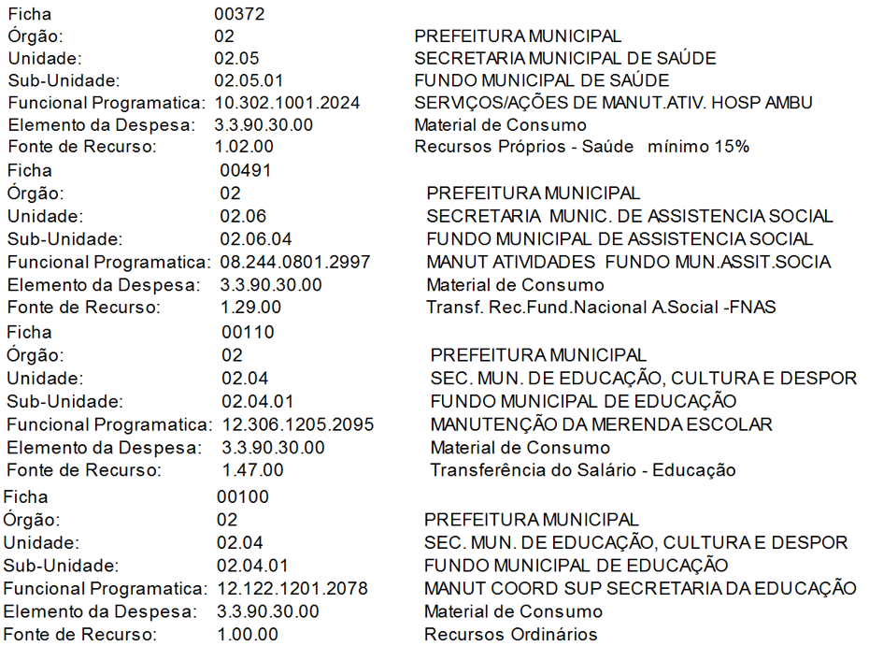

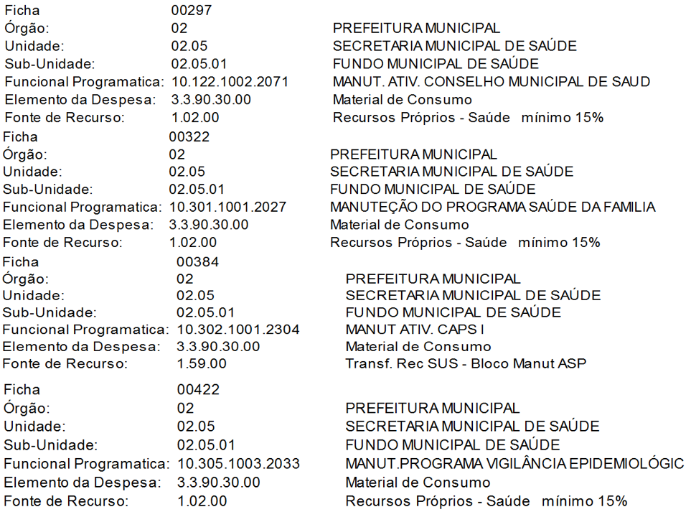

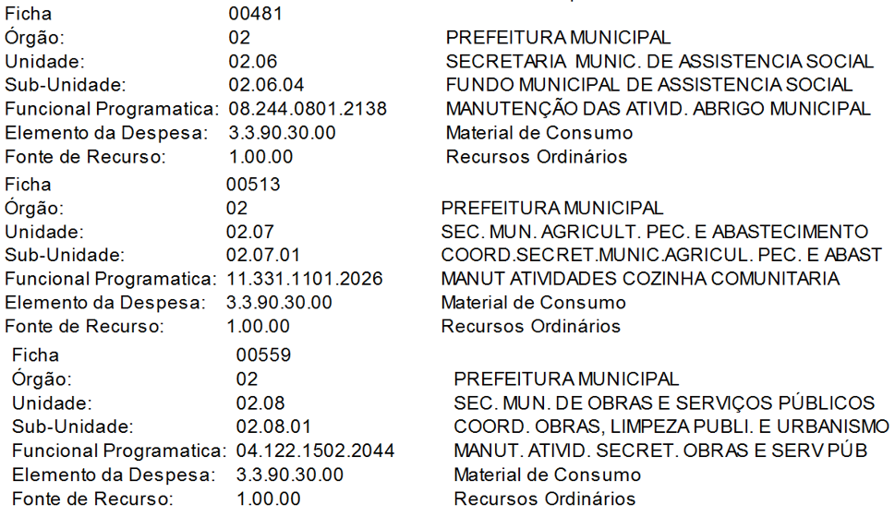

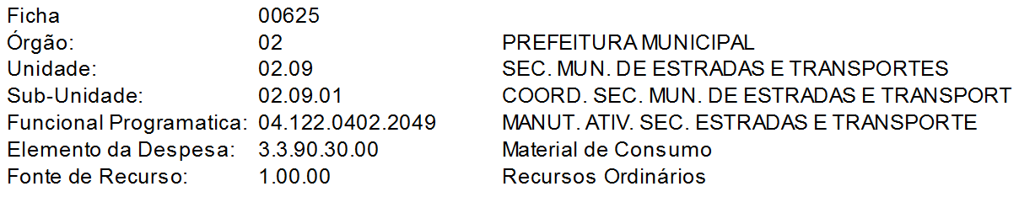

Ficha 252 Fonte de Recurso 1.00.00 - ATIV.PROM.DESENV.CULTURA
Ficha 281 Fonte de Recurso 1.00.00 - MANUTENÇÃO DAS AÇÕES DO TURISMO
Ficha 270 Fonte de Recurso 1.00.00 - MANUT DAS ATIVIDADES DA SEÇÃO DE ESPORTE
Ficha 594 Fonte de Recurso 1.00.00 - MANUT ATIVID DE LIMPEZA/USINA RECIC RES

  - Havendo necessidade, poderão ser acrescentadas novas dotações ao processo por meio de apostilamento de ficha.

7. CLÁUSULA SÉTIMA – DO PRAZO

  - O prazo de validade desta ata de registro de preços será de 12 (doze) meses, conforme o inciso III do § 3º do art. 15 da Lei nº 8.666, de 1993, a contar da data de sua assinatura, findando em 29 de janeiro de 2021.

  - É vedado efetuar acréscimos nos quantitativos fixados pela ata de registro de preços, inclusive o acréscimo de que trata o § 1º do art. 65 da Lei nº 8.666, de 1993.
  - Os contratos decorrentes desta ata de registro de preços poderão ser alterados, observado o disposto no art. 65 da Lei nº 8.666, de 1993.
8.1. O Licitante vencedor do certame se responsabiliza pelo fornecimento dos produtos, conforme objeto do presente Edital, que deverá ser entregue de forma parcelada ou total, obedecendo aos cronogramas determinados pela Secretaria solicitante, na cidade de Presidente Olegário, sem ônus para o Município.
8. CLÁUSULA OITAVA – DA EXECUÇÃO
8.2. A entrega não efetuada no prazo determinado pelo item anterior do edital, sujeitará a contratada as sanções administrativas previstas neste instrumento bem como as previstas em leis vigentes.
8.3. A entrega deverá ocorrer conforme transcrito na tabela abaixo:

Solicitantes | Local de Entrega | Prazo
Secretaria de Educação | Praça Afonso de Sá, nº 197, Centro, Presidente Olegário - MG ou nas escolas conforme determinação da secretaria. | Na secretaria até 1 (um) dia após a solicitação, e nas escolas de segunda a sexta (caso volte as aulas presenciais).
Secretaria de Educação | Nas localidades de Ponte Firme, Bela Vista, Taboca e Santiago as entregas só ocorrerão se haver aulas presenciais e poderão ser feitas mediante aos ônibus escolares. | De segunda a sexta (caso volte as aulas presenciais).
Secretaria de Saúde | UBS’s : Os produtos deverão ser entregues, conforme determinação da Coordenação da Atenção Primária. | Conforme determinação da coordenação.
Secretaria de Saúde | Hospital Municipal: Praça José Batista Marra, SN, Centro, Presidente Olegário-MG. | Pão Francês e Pão Doce: Diariamente.  Biscoito e Suco: Conforme determinação da coordenação.
Secretaria de Saúde | CAPS: Rua Saturnino Xavier Rosa, nº 661, Presidente Olegário-MG. | Conforme determinação da coordenação.
Secretaria de Saúde | Secretaria Municipal de Saúde: Praça Afonso de Sá, nº 10, Centro, Presidente Olegário – MG. | Conforme determinação da coordenação.
Secretaria de Obras e Serviços Públicos | Praça da Bandeira, nº 248, Centro, Presidente Olegário – MG. | Pão Francês e Pão Doce:  De segunda a sexta.
Secretaria de Estradas e Transportes | Rua Ilídio Araújo, nº 459, Presidente Olegário – MG. | Pão Francês:  De segunda a sexta, até as 06h30min.
Secretaria de Agricultura | Cozinha Comunitária: Av. Antônio Araújo, nº 865, Aeroporto, Presidente Olegário – MG. | Pão Francês e Pão Doce:  De segunda a sexta, até as 04h00min.
Secretaria de Agricultura | Cafezinho Santiago: Deverá ser entregue em sua respectiva localidade, sendo assim, o endereço deverá ser conforme determinação da Secretaria. | Pão Sovado: De segunda a sexta.  (Pão Francês e Pão Doce somente serão entregues em caso de retorno as aulas, pois poderão ser enviados pelo ônibus escolar.)
Secretaria de Agricultura | Cafezinho São Pedro: Deverá ser entregue em sua respectiva localidade, sendo assim, o endereço deverá ser conforme determinação da Secretaria. | (Pão Francês e Pão Doce somente serão entregues em caso de retorno as aulas, pois poderão ser enviados pelo ônibus escolar.)
Secretaria de Assistência Social | Abrigo Municipal: Rua Januário Pinheiro, nº 134, Centro, Presidente Olegário. | Pão Francês:  De segunda a sexta.
Secretaria de Assistência Social | PAIF, CRAS e Bolsa Família: Conforme endereço determinado pela secretaria. | Conforme determinação da coordenação

8.4. Os horários que não foram definidos na tabela descrita acima, deverão ser acordados entre a Secretaria e a empresa contratada.
8.5. No que tange ao pão francês, o mesmo deverá ser fresco e do dia.
8.6. Será de responsabilidade da empresa licitante vencedora a entrega dos produtos conforme especificado no edital e conforme proposta aceita. Não será admitida em hipótese alguma a entrega de produtos danificados, sob pena de suspensão do fornecimento e demais medidas legais. Para que esta determinação seja cumprida com rigor.
8.7. Os produtos, mesmo entregues e aceitos, ficarão sujeitos à substituição desde que comprovada a preexistência de defeitos, má-fé do fornecedor ou condições inadequadas de transporte, bem como alterações da estabilidade dentro do prazo de validade, que comprometam a integridade do produto.
8.8. A Prefeitura Municipal de Presidente Olegário - MG reserva-se no direito de não receber os produtoss que estiverem em desacordo com as disposições apresentadas neste instrumento convocatório.
8.9. A não entrega, a entrega incompleta ou insatisfatória dos itens, além do descumprimento das cláusulas sujeitará à contratada as sanções administrativas previstas neste instrumento bem como as previstas em leis vigentes.
9.1.A recusa do adjudicatário em fornecer os produtos no prazo estabelecido pelo MUNICÍPIO, bem como o atraso, caracterizará descumprimento da obrigação assumida e permitirá a aplicação das seguintes sanções pelo MUNICÍPIO:
9. CLÁUSULA NONA – DAS PENALIDADES
    - advertência, que será aplicada sempre por escrito;
    - multas;
    - suspensão temporária do direito de licitar com o Município de Presidente Olegário; 9.1.4.indenização ao MUNICÍPIO da diferença de custo para aquisição dos produtos de outro licitante;
9.1.5.declaração de inidoneidade para licitar e contratar com a Administração Pública, no prazo não superior a cinco anos.
  - Será aplicada multa a razão de 0,3% (três décimos por cento) sobre o valor total do fornecimento, por dia de atraso na inexecução do contrato;
  - Será aplicada multa a razão de 3,0% (três por cento) sobre o valor total do fornecimento, por inexecução parcial das obrigações contratuais;
  - O valor máximo das multas não poderá exceder, cumulativamente, a 10% (dez por cento) do valor da aquisição;
  - As sanções previstas neste capítulo poderão ser aplicadas cumulativamente, ou não, de acordo com a gravidade da infração, facultada ampla defesa ao LICITANTE, no prazo de cinco dias úteis a contar da
intimação do ato; 2
  - Extensão das penalidades:
    - A sanção de suspensão de participar em licitação e contratar com a Administração Pública poderá ser também aplicada àqueles que:
      - retardarem a execução do pregão;
      - demonstrarem não possuir idoneidade para contratar com a Administração;
      - fizerem declaração falsa ou cometerem fraude fiscal.
10. CLÁUSULA DÉCIMA – DO REGISTRO DE PREÇOS
  - O registro do fornecedor será cancelado quando:
    - Descumprir as condições da ata de registro de preços.
    - Não retirar a nota de empenho ou instrumento equivalente no prazo estabelecido pela Administração, sem justificativa aceitável.
    - Não aceitar reduzir o seu preço registrado, na hipótese deste se tornar superior àqueles praticados no mercado.
    - Sofrer sanção prevista nos incisos III ou IV do caput do art. 87 da Lei nº 8.666, de 1993, ou no art. 7º da Lei nº 10.520, de 2002.
  - - O cancelamento do registro de preços poderá ocorrer por fato superveniente, decorrente de caso fortuito ou força maior, que prejudique o cumprimento da ata, devidamente comprovados e justificados:
    - - Por razão de interesse público ou a pedido do fornecedor.
11. CLÁUSULA DÉCIMA PRIMEIRA – DO FORO
11.1. Fica eleito o foro da Comarca de Presidente Olegário – MG, como único competente para dirimir as dúvidas ou controvérsias resultantes da interpretação desta ata, renunciando a qualquer outro por mais privilegiado que seja.
E por estarem assim ajustadas, as partes, com as testemunhas abaixo, assinam o presente instrumento em 03 (três) vias de igual teor e forma.
Presidente Olegário/MG, 29 de janeiro de 2021.

MUNICÍPIO DE PRESIDENTE OLEGÁRIO
Rhenys da Silva Cambraia

Secretaria Municipal de Saúde;  Douglas Henrique da Silva Cambraia | Secretaria Municipal de Educação, Cultura, Desportos e Turismo  Nilda Maria de Sousa Borges
Secretaria Municipal de Assistência Social  Guilherme Alves e Silva | Secretaria Municipal de Obras e Serviços Públicos  Gilmar Caetano da Silva
Secretaria Municipal de Estradas e Transportes  Helio Rosa Maria Da Natividade | Secretaria Municipal de Agricultura, Pecuária, Abastecimento e Meio Ambiente  Julio dos Reis Pereira

PANIFICADORA E LANCHONETE KI PAO LTDA
Abadia Tavares De Andrade Sousa
TESTEMUNHAS:
I -
Angélica Emi Moriyama CPF.: 675.969.676-04

II -
Luciana Cesária da Silva Souza CPF.: 058.953.666-43

